Отчёт по лабораторной работе №10

Имитационное моделирование

Ганина Таисия Сергеевна, НФИбд-01-22

Содержание

# 1 Цель работы

Реализовать модель задачи об обедающих мудрецах в CPN Tools.

# 2 Задание

* Реализовать модель задачи об обедающих мудрецах в CPN Tools;
* Вычислить пространство состояний, сформировать отчет о нем и построить граф.

# 3 Теоретическое введение

CPN Tools — специальное программное средство, предназначенное для моделирования иерархических временных раскрашенных сетей Петри. Такие сети эквивалентны машине Тьюринга и составляют универсальную алгоритмическую систему, позволяющую описать произвольный объект. CPN Tools позволяет визуализировать модель с помощью графа сети Петри и применить язык программирования CPN ML (Colored Petri Net Markup Language) для формализованного описания модели.

**Назначение CPN Tools:**

* разработка сложных объектов и моделирование процессов в различных приклад- ных областях, в том числе:
* моделирование производственных и бизнес-процессов;
* моделирование систем управления производственными системами и роботами;
* спецификация и верификация протоколов, оценка пропускной способности сетей и качества обслуживания, проектирование телекоммуникационных устройств и сетей.

**Основные функции CPN Tools:**

* создание (редактирование) моделей;
* анализ поведения моделей с помощью имитации динамики сети Петри;
* построение и анализ пространства состояний модели.

[1,2].

# 4 Выполнение лабораторной работы

Пять мудрецов сидят за круглым столом и могут пребывать в двух состояниях – думать и есть. Между соседями лежит одна палочка для еды. Для приёма пищи необходимы две палочки. Палочки – пересекающийся ресурс. Необходимо синхронизировать процесс еды так, чтобы мудрецы не умерли с голода.

Рисуем граф сети. Для этого с помощью контекстного меню создаём новую сеть, добавляем позиции, переходы и дуги (рис. 1).

Начальные данные:

* позиции: мудрец размышляет (philosopher thinks), мудрец ест (philosopher eats), палочки находятся на столе (sticks on the table)
* переходы: взять палочки (take sticks), положить палочки (put sticks)

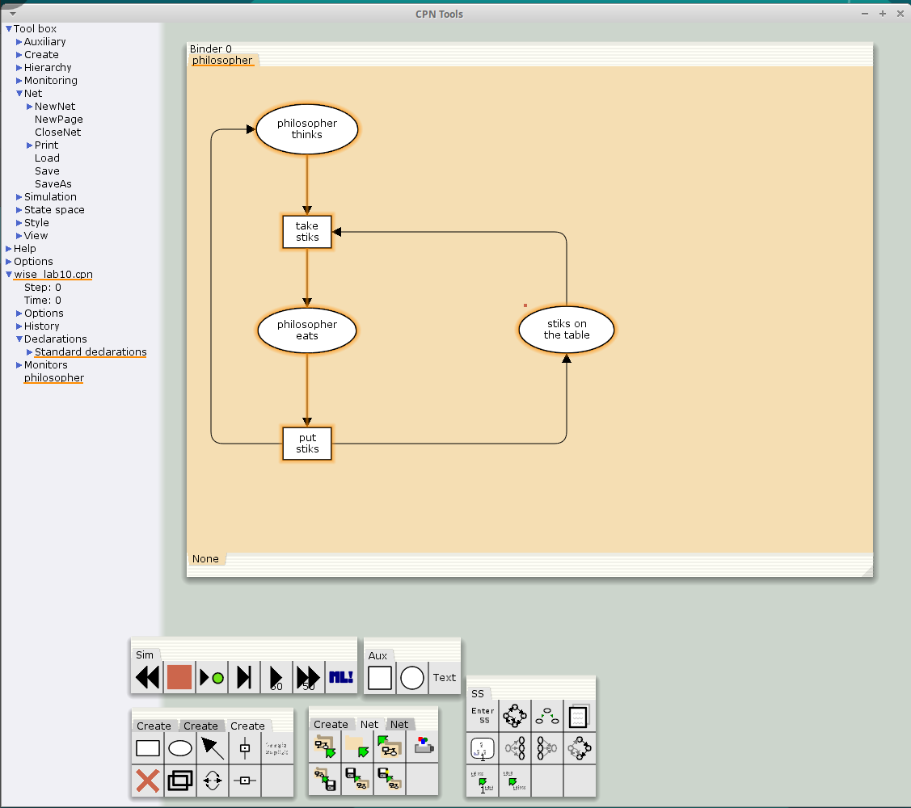

Figure 1: Граф сети задачи об обедающих мудрецах

В меню задаём новые декларации модели (рис. 2): типы фишек, начальные значения позиций, выражения для дуг:

* $n$— число мудрецов и палочек $\left(n=5\right)$;
* $p$— фишки, обозначающие мудрецов, имеют перечисляемый тип PH от 1 до $n$;
* $s$— фишки, обозначающие палочки, имеют перечисляемый тип ST от 1 до $n$;
* функция ChangeS(p) ставит в соответствие мудрецам палочки (возвращает номера палочек, используемых мудрецами); по условию задачи мудрецы сидят по кругу и мудрец $p\left(i\right)$ может взять $i$ и $i+1$ палочки, поэтому функция ChangeS(p) определяется следующим образом:

fun ChangeS (ph(i))=  
1`st(i)++st(if = n then 1 else i+1)

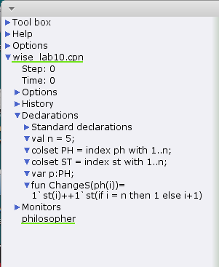

Figure 2: Задание деклараций задачи об обедающих мудрецах

В результате получаем работающую модель (рис. 3).

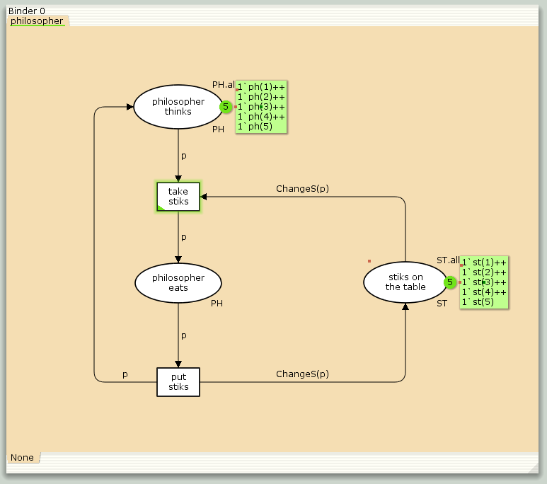

Figure 3: Модель задачи об обедающих мудрецах

После запуска модели наблюдаем, что одновременно палочками могут воспользоваться только два из пяти мудрецов (рис. 4).

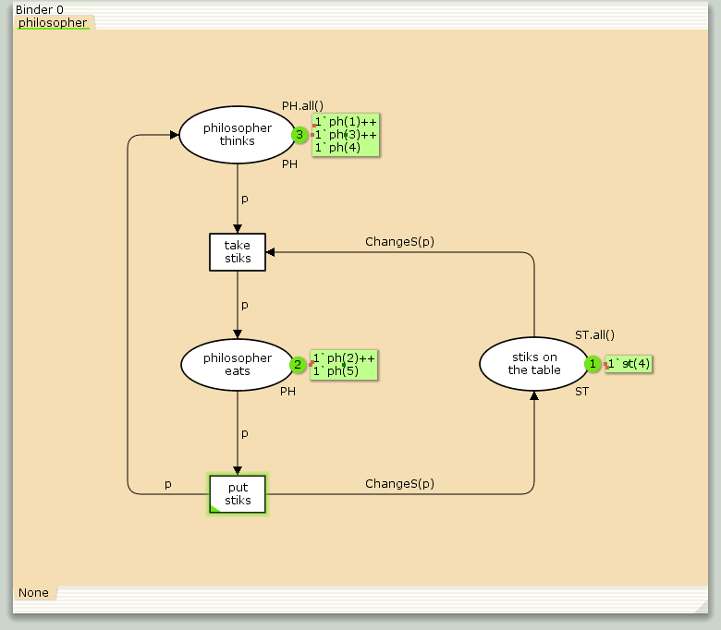

Figure 4: Запуск модели задачи об обедающих мудрецах

## 4.1 Упражнение

Вычислим пространство состояний. Прежде, чем пространство состояний может быть вычислено и проанализировано, необходимо сформировать код пространства состояний. Этот код создается, когда используется инструмент Войти в пространство состояний. Вход в пространство состояний занимает некоторое время. Затем, если ожидается, что пространство состояний будет небольшим, можно просто применить инструмент Вычислить пространство состояний к листу, содержащему страницу сети. Сформируем отчёт о пространстве состояний и проанализируем его. Чтобы сохранить отчет, необходимо применить инструмент Сохранить отчет о пространстве состояний к листу, содержащему страницу сети и ввести имя файла отчета.

Из отчета можем узнать, что:

* есть 11 состояний и 30 переходов между ними;
* Границы значений:
  + Одновременно едят от 0 до 2 мудрецов (максимум при использовании 4 палочек из 5);
  + Размышляют от 3 до 5 мудрецов;
  + На столе остаётся от 1 до 5 палочек;
* указаны границы в виде мультимножеств;
* маркировка home для всех состояний, что означает возможность возврата в любое состояние;
* маркировка dead равна None;
* события «взять/положить палочки» происходят бесконечно часто с равной вероятностью (impartial);
* максимальное число одновременно используемых палочек — 4 (при двух едящих мудрецах);

Эта модель показывает, как пять мудрецов могут делить пять палочек так, чтобы никто не остался голодным и система работала без остановок. Одновременно едят только два человека — остальные размышляют. Палочки распределяются справедливо, а действия происходят циклично: взял палочки - поел - положил палочки - подумал - снова взял палочки.

Отчёт:

CPN Tools state space report for:  
/home/openmodelica/wise_lab10.cpn  
Report generated: Sat Mar 29 15:17:55 2025  
  
  
 Statistics  
------------------------------------------------------------------------  
  
 State Space  
 Nodes: 11  
 Arcs: 30  
 Secs: 0  
 Status: Full  
  
 Scc Graph  
 Nodes: 1  
 Arcs: 0  
 Secs: 0  
  
  
 Boundedness Properties  
------------------------------------------------------------------------  
  
 Best Integer Bounds  
 Upper Lower  
 philosopher'philosopher_eats 1  
 2 0  
 philosopher'philosopher_thinks 1  
 5 3  
 philosopher'stiks_on_the_table 1  
 5 1  
  
 Best Upper Multi-set Bounds  
 philosopher'philosopher_eats 1  
 1`ph(1)++  
1`ph(2)++  
1`ph(3)++  
1`ph(4)++  
1`ph(5)  
 philosopher'philosopher_thinks 1  
 1`ph(1)++  
1`ph(2)++  
1`ph(3)++  
1`ph(4)++  
1`ph(5)  
 philosopher'stiks_on_the_table 1  
 1`st(1)++  
1`st(2)++  
1`st(3)++  
1`st(4)++  
1`st(5)  
  
 Best Lower Multi-set Bounds  
 philosopher'philosopher_eats 1  
 empty  
 philosopher'philosopher_thinks 1  
 empty  
 philosopher'stiks_on_the_table 1  
 empty  
  
  
 Home Properties  
------------------------------------------------------------------------  
  
 Home Markings  
 All  
  
  
 Liveness Properties  
------------------------------------------------------------------------  
  
 Dead Markings  
 None  
  
 Dead Transition Instances  
 None  
  
 Live Transition Instances  
 All  
  
  
 Fairness Properties  
------------------------------------------------------------------------  
 philosopher'put_stiks 1  
 Impartial  
 philosopher'take_stiks 1  
 Impartial

Построим граф пространства состояний (рис. 5, 6):

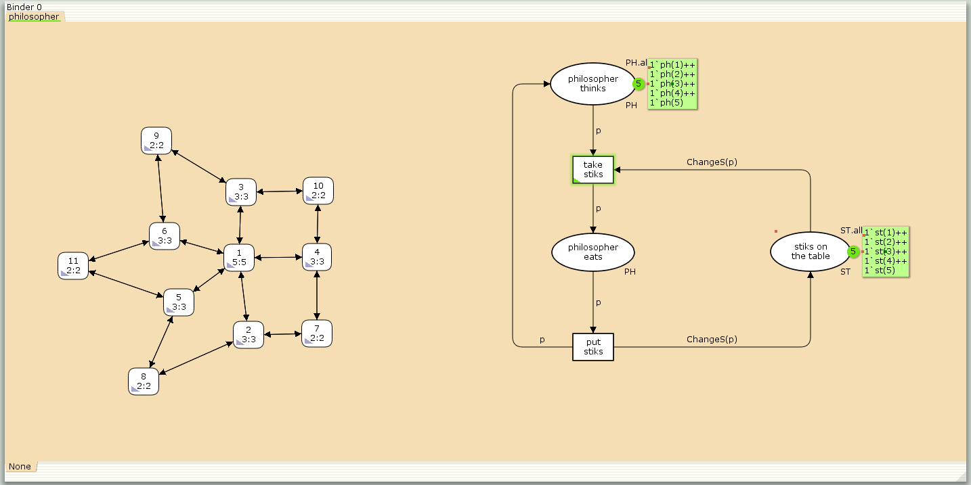

Figure 5: Пространство состояний для модели

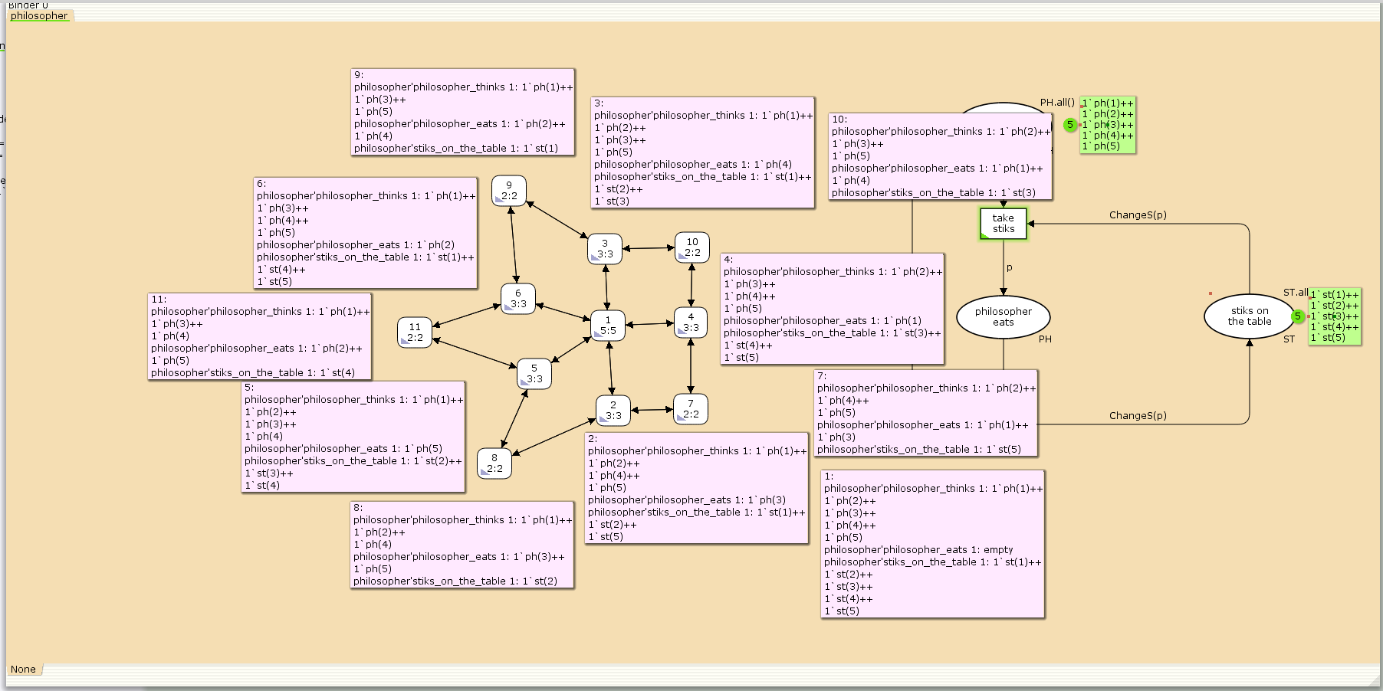

Figure 6: Пространство состояний для модели

На представленном изображении показан граф пространства состояний для задачи об обедающих мудрецах.

Общая структура пространства состояний: - Количество состояний: 11 узлов (пронумерованы от 1 до 11); - У нас всего 15 стрелок, но так как они двунаправленные, получается в итоге 30 переходов. Они представляют собой переходы между состояниями, вызванные срабатыванием переходов take_stiks и put_stiks.

* **Состояние 1 (5:5)**: Начальное состояние, в котором все мудрецы размышляют, а все палочки находятся на столе.
  + philosopher_thinks: 1`ph(1)++1`ph(2)++1`ph(3)++1`ph(4)++1`ph(5)
  + philosopher_eats: пуст
  + stiks_on_the_table: 1`st(1)++1`st(2)++1`st(3)++1`st(4)++1`st(5)
* **Состояние 2 (3:3)**: Мудрец 3 ест, остальные думают, три палочки лежат на столе.
  + philosopher_thinks: 1`ph(1)++1`ph(2)++1`ph(4)++1`ph(5)
  + philosopher_eats: 1`ph(3)
  + stiks_on_the_table: 1`st(1)++1`st(4)++1`st(5)
* **Состояние 6 (3:3)**: Мудрец 2 ест, остальные думают, три палочки лежат на столе.
  + philosopher_thinks: 1`ph(1)++1`ph(3)++1`ph(4)++1`ph(5)
  + philosopher_eats: 1`ph(2)
  + stiks_on_the_table: 1`st(1)++1`st(4)++1`st(5)

<…>

* **Состояние 7 (3:3)**: Два мудреца едят, три думают, одна палочка на столе.
  + philosopher_thinks: 1`ph(1)++1`ph(4)++1`ph(5)
  + philosopher_eats: 1`ph(2)++1`ph(3)
  + stiks_on_the_table: 1`st(1)

И так далее. Состояния 2-6 описывают моменты, когда есть один мудрец, состояния 7-11 перебирают “комбинации мудрецов”, когда едят одновременно два мудреца.

# 5 Выводы

В ходе 10 лабораторной работы была реализована модель задачи об обедающих мудрецах в CPN Tools, вычислено пространство состояний, сформирован отчет о нем и построен граф.

# Список литературы

1. Цветные сети Петри и язык распределенного программирования UPL: их сравнение и перевод, Аркадий Валентинович Климов [Электронный ресурс]. URL: <https://psta.psiras.ru/read/psta2023_4_91-122.pdf>.

2. CPN Tools, Michael Westergaard, August 2010, Eindhoven, Netherlands [Электронный ресурс]. URL: <https://westergaard.eu/wp-content/uploads/2010/09/CPN-Tools.pdf>.